Git init

Git remote add origin get@........

Git add

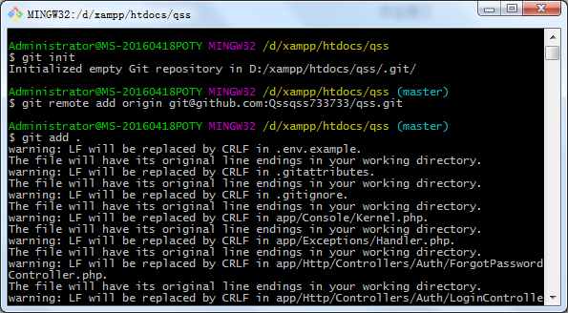

Git commit -m ‘’

Git push origin master

